**윈도우즈 프로그래밍**

**컴퓨터공학과**

**20204062 이인규**

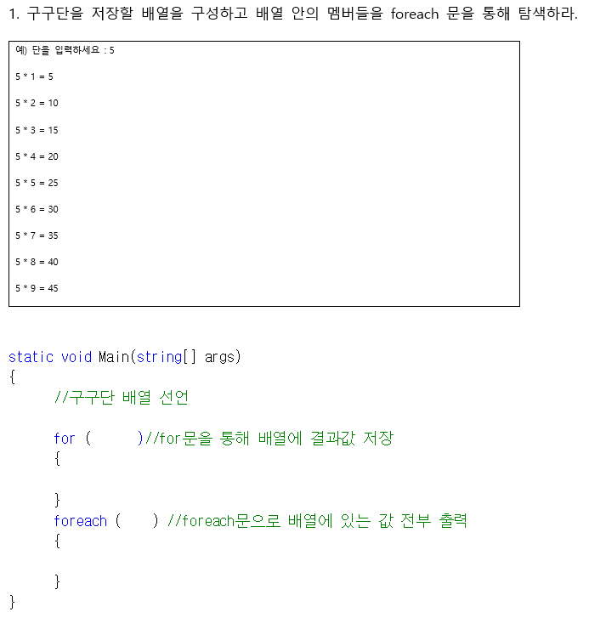

**소스 코드**

|  |
| --- |
| **Console.Write("단을 입력하세요 : ");**  **int num = Convert.ToInt32(Console.ReadLine());**  **String [] array = new String[9];**  **for(int i=1; i<=9; i++){**  **String temp = num + " * " + i + " = " + num * i;**  **array[i-1] = temp;**  **}**  **foreach (String item in array){**  **Console.WriteLine(item);**  **}** |

**소스 코드 설명**

**num 변수에는 출력해야 할 단 수를 저장한다. 그 후 array 문자열 배열에 출력할 문장이 하나씩 저장된다. temp 변수를 통해 출력할 모양 (“{단수} * {1~9} = {단수} * {1~9}”) 으로 저장하고, 배열에 순차적으로 저장한다. 그 후 foreach 문으로 한 문장씩 출력한다.**

**실행 결과**

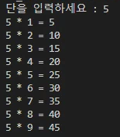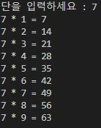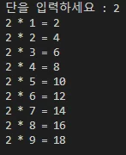

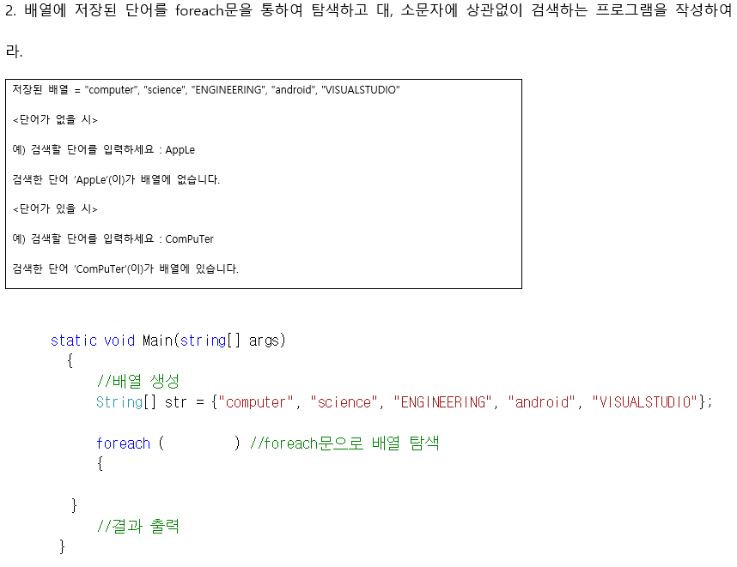

**소스 코드**

|  |
| --- |
| **String[] str = {"computer","science","ENGINEERING","android","VISUALSTUDIO"};**  **Console.Write("검색할 단어를 입력하세요 : ");**  **String word = Console.ReadLine();**  **Boolean NoneOut = true;**  **foreach(String item in str){**  **if(item.ToUpper() == word.ToUpper()){**  **Console.WriteLine("검색한 단어 " + word + "(이)가 배열에 있습니다.");**  **NoneOut = false;**  **}**  **}**  **if(NoneOut){**  **Console.WriteLine("검색한 단어 " + word + "(이)가 배열에 없습니다.");**  **}** |

**소스 코드 설명**

**str 문자열 배열에 각 단어들을 저장한다. 그 후 word 변수에 검색할 단어를 저장해 foreach 문을 통해 str 문자열 배열에 word 단어가 존재하는지 비교한다. 이때 대소문자를 구분하지 않기 위해 비교하기 전 모든 문자들은 ToUpper() 메소드를 통해 대문자로 변경한 후 비교한다. 만약 검색한 단어가 존재하면, NoneOut 값이 false로 변경되어, 출력이 되었음을 알린다.**

**실행 결과**



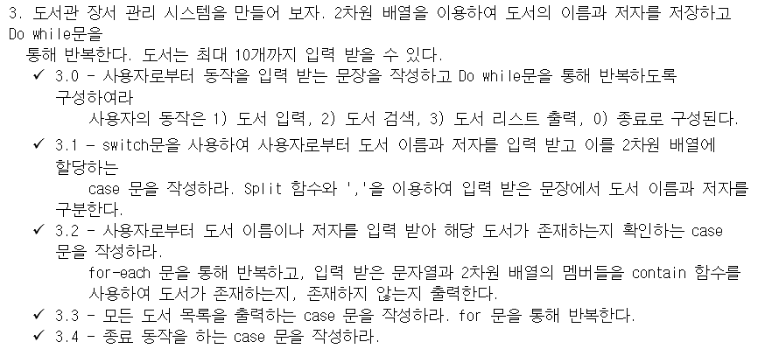

**소스 코드**

|  |
| --- |
| **String[,] library = new String[10,2];**  **Boolean NoExits = true;**  **int count = 0;**  **do**  **{**  **Console.WriteLine("************************************************************");**  **Console.WriteLine("1 : 도서 추가, 2 : 도서 검색, 3 : 도서 리스트 출력, 0 : 종료");**  **Console.WriteLine("************************************************************");**  **int switch_on = Convert.ToInt32(Console.ReadLine());**  **switch (switch_on){**  **case 1:**  **Console.WriteLine();**  **if(count != 10){**  **Console.WriteLine("입력할 도서(책이름, 저자)를 입력하세오. 최대 10개 입력 가능 : ex) 저자명,도서명");**  **String[] input = Console.ReadLine().Split(",");**  **library[count,0] = input[0];**  **library[count,1] = input[1];**  **count += 1;**  **}**  **else{**  **Console.WriteLine("수용가능한 도서(10개)를 초과했습니다!");**  **}**  **Console.WriteLine();**  **break;**  **case 2:**  **Console.WriteLine();**  **Console.WriteLine("찾고자 하는 도서의 이름이나 저자의 이름을 입력하시오");**  **String input2 = Console.ReadLine();**  **Boolean NoBook = true;**  **for(int i=0; i<count; i++){**  **for(int j=0; j<2; j++){**  **if(library[i,j] == input2){**  **Console.WriteLine("찾고자 하는 도서가 존재함");**  **Console.Write(library[i,0] + " ");**  **Console.WriteLine(library[i,1]);**  **NoBook = false;**  **}**  **}**  **}**  **if(NoBook){**  **Console.WriteLine("찾고자 하는 도서가 존재하지 않음");**  **}**  **Console.WriteLine();**  **break;**  **case 3:**  **Console.WriteLine();**  **Console.WriteLine("전체 도서 목록");**  **Console.WriteLine(count);**  **for(int i=0; i<count; i++){**  **Console.Write(i+1 + " : ");**  **Console.Write(library[i,0] + " ");**  **Console.WriteLine(library[i,1]);**  **}**  **Console.WriteLine();**  **break;**  **case 0:**  **NoExits = false;**  **break;**  **}**  **} while (NoExits);**  **Console.WriteLine("종료");** |

**소스 코드 설명**

**우선 String 이차원 배열 library에 도서명, 저자명을 저장할 수 있는 공간 10개를 만든다. 그 후 count 변수로 몇 개의 도서가 추가되었는지 세고 10개가 넘어가면 더 이상 도서를 추가하지 않도록 한다. do while 문을 통해서 메뉴가 매 사이클 마다 뜨게 작성하고, switch_on 변수로 어떤 숫자를 입력받는지 확인한다. 그 후 switch case 문으로 해당 메뉴를 실행하고, 사용자가 원하는 출력을 보여준다. 마지막으로 0을 입력하면, NoExits 변수가 false로 변경되며, 모든 반복이 종료되어 “종료”라는 문자를 남기고 프로그램이 종료된다.**

**실행 결과**

